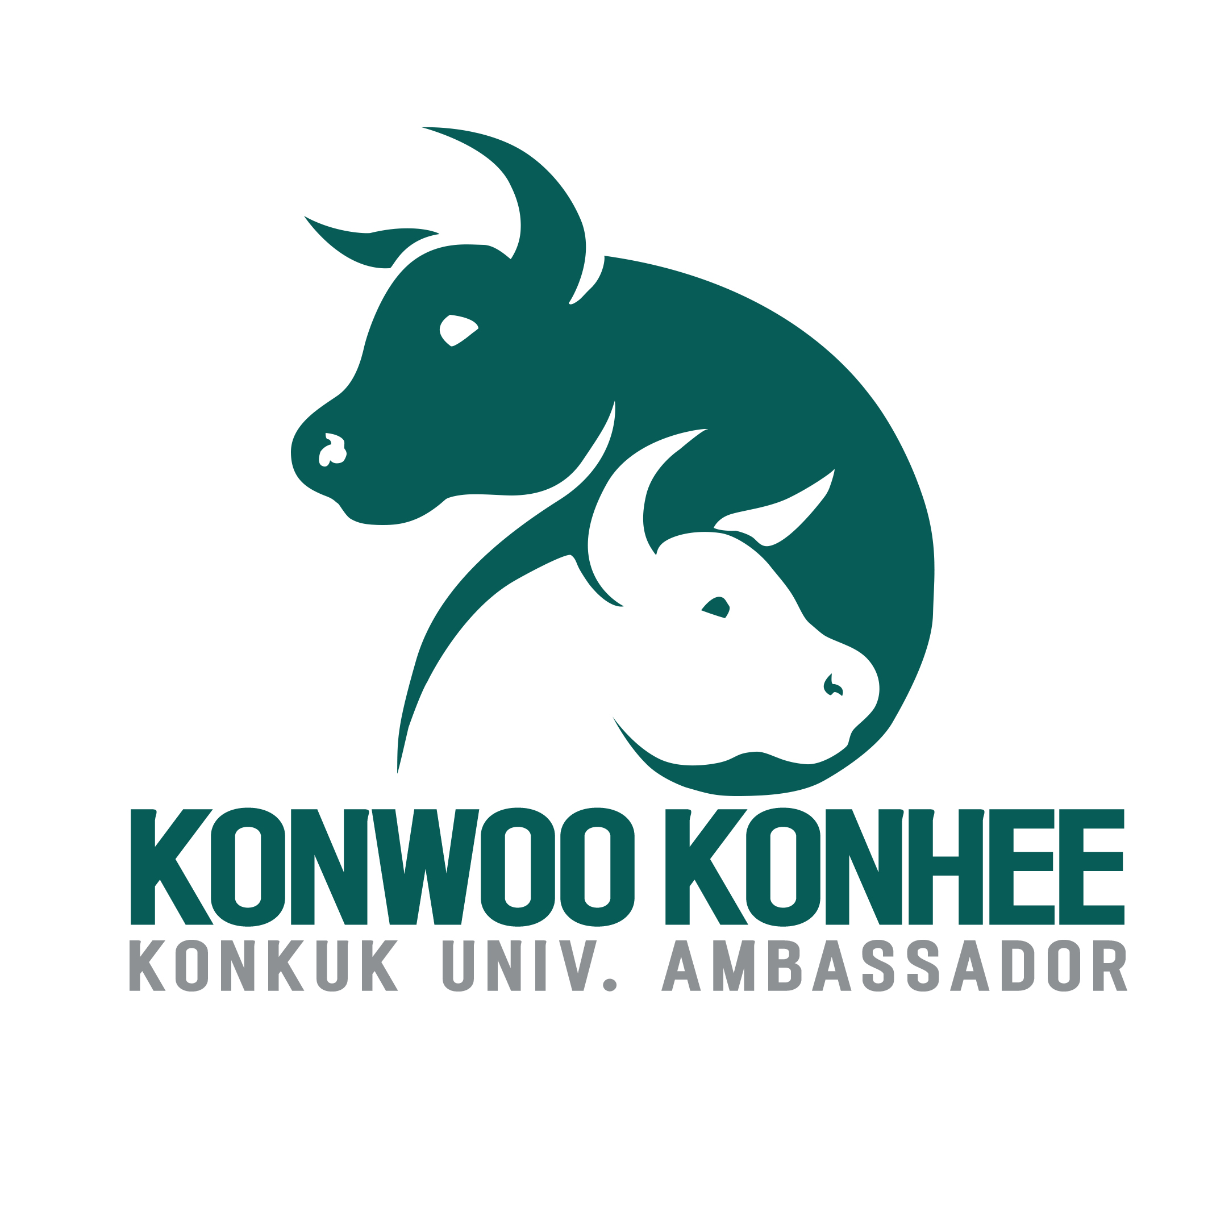

2022 건국대학교 동계 오픈캠퍼스투어
<건대갈건대> 지원서

◆ 본 지원서는 2022 동계 오픈캠퍼스투어의 참고자료로 사용되니 빠짐없이 정확하게 기재하여 주시기 바랍니다. (밑줄 친 사항은 필히 기재해주세요.)
◆ 제출 시 메일 및 파일 제목 형식: 건대갈건대_000(이름)_지원서.pdf

성 명 |  |  | 학 교 (학년)
관심계열(학과)
전화번호
E-mail
알게 된 경로 | □커뮤니티(수만휘,오르비 등) □인스타 □블로그 □기타:
알고싶은 정보 (궁금한 점)
※2022 동계 오픈캠퍼스투어 ‘건대갈건대’는 12월 18일(일) 오후 1시부터 오후 5시 30분까지 진행됩니다. 해당 시간대에 참여 가능하시다면 O 표시해주세요. 😊 ( )

※ 2022 동계 오픈캠퍼스투어 ‘건대갈건대’ 에 지원한 동기는 무엇인가요? (글자수 제한 X)

개인정보 수집∙이용 동의서

[ 개인정보 수집∙이용에 대한 동의 ]
수집하는  개인정보 항목 | 성명, 학교 (학년), 휴대폰번호 등 지원서에 포함된 내용
개인정보의  수집 및 이용 목적 | 제공하신 정보는 채용절차 및 본인 확인을 위해서 사용합니다.  ① 본인 확인 및 식별 절차에 이용 : 성명, 휴대폰번호  ② 의사소통 및 정보 전달 등에 이용 : 성명, 휴대폰번호, e-mail 등
개인정보의  보유 및 이용기간 | 수집된 개인정보의 보유 기간은, 2022 동계 건국대학교 오픈캠퍼스투어 후 1개월입니다. 삭제 요청 시 당사자는 개인 정보를 재생이 불가능한 방법으로 즉시 파기합니다.
※ 귀하는 이에 대한 동의를 거부할 수 있습니다. 다만, 동의가 없을 경우 2022 동계 건국대학교 오픈캠퍼스투어 지원이 불가할 수 있음을 알려드립니다.

개인정보 수집 및 이용에 동의함 ◻ 개인정보 수집 및 이용에 동의하지 않음 □

[ 고유식별정보 처리에 대한 동의 ]
수집하는 고유식별정보 항목 | 성명, 휴대폰번호
고유식별정보의 수집 및 이용목적 | 2022 동계 건국대학교 오픈캠퍼스투어
고유식별정보의 보유 및 이용기간 | 2022 동계 건국대학교 오픈캠퍼스투어 후 1개월
※ 귀하는 이에 대한 동의를 거부할 수 있습니다. 다만, 동의가 없을 경우 2022 동계 건국대학교 오픈캠퍼스투어 지원이 불가할 수 있음을 알려드립니다.

고유식별정보 수집 및 이용에 동의함 ◻ 고유식별정보 수집 및 이용에 동의하지 않음 □

※ 개인정보 제공자가 동의한 내용 외의 다른 목적으로 활용하지 않으며, 제공된 개인정보의 이용을 거부하고자 할 때에는 개인정보 관리책임자를 통해 열람, 정정, 삭제를 요구할 수 있음.

「개인정보보호법」등 관련 법규에 의거하여 상기 본인은 위와 같이 개인정보 수집 및 활용에 동의함.

이 름 | (서명)
2022년 월 일

※ 주의사항 : 본 동의서 내용을 정확히 확인한 후 동의여부에 체크하여 주시기 바랍니다.

